1.给出下面图形的路由器设备的路由表，格式参考书图例22.3

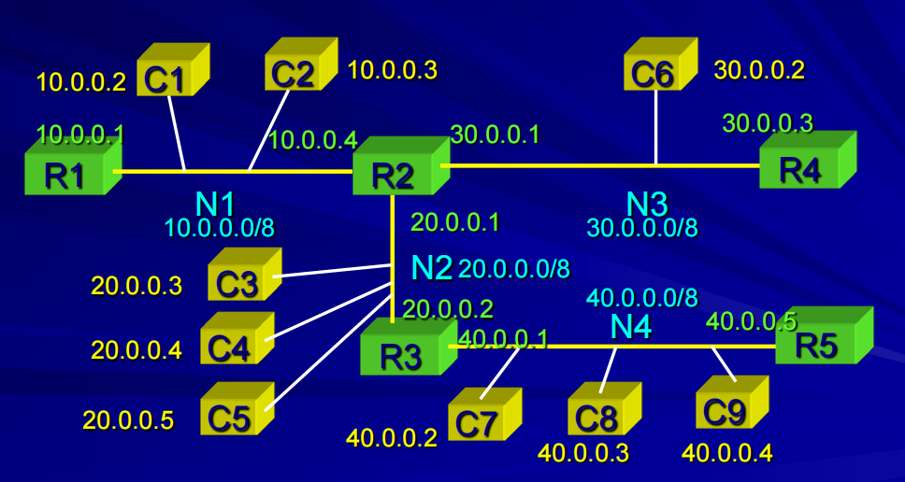

答：

R1

|  |  |  |
| --- | --- | --- |
| 目的地 | 掩码 | 下一站 |
| 10.0.0.0 | 255.0.0.0 | 直接交付 |
| 20.0.0.0 | 255.0.0.0 | 10.0.0.4 |
| 30.0.0.0 | 255.0.0.0 | 10.0.0.4 |
| 40.0.0.0 | 255.0.0.0 | 10.0.0.4 |

R2

|  |  |  |
| --- | --- | --- |
| 目的地 | 掩码 | 下一站 |
| 10.0.0.0 | 255.0.0.0 | 直接交付 |
| 20.0.0.0 | 255.0.0.0 | 直接交付 |
| 30.0.0.0 | 255.0.0.0 | 直接交付 |
| 40.0.0.0 | 255.0.0.0 | 20.0.0.2 |

R3

|  |  |  |
| --- | --- | --- |
| 目的地 | 掩码 | 下一站 |
| 10.0.0.0 | 255.0.0.0 | 20.0.0.1 |
| 20.0.0.0 | 255.0.0.0 | 直接交付 |
| 30.0.0.0 | 255.0.0.0 | 20.0.0.1 |
| 40.0.0.0 | 255.0.0.0 | 直接交付 |

R4

|  |  |  |
| --- | --- | --- |
| 目的地 | 掩码 | 下一站 |
| 10.0.0.0 | 255.0.0.0 | 30.0.0.1 |
| 20.0.0.0 | 255.0.0.0 | 30.0.0.1 |
| 30.0.0.0 | 255.0.0.0 | 直接交付 |
| 40.0.0.0 | 255.0.0.0 | 30.0.0.1 |

R5

|  |  |  |
| --- | --- | --- |
| 目的地 | 掩码 | 下一站 |
| 10.0.0.0 | 255.0.0.0 | 40.0.0.1 |
| 20.0.0.0 | 255.0.0.0 | 40.0.0.1 |
| 30.0.0.0 | 255.0.0.0 | 40.0.0.1 |
| 40.0.0.0 | 255.0.0.0 | 直接交付 |

2.从C1向C5发送一个IP报文（报文总长1200B），给出此IP报文在N1、N2、N3、N4、N5中的每个分片的大小及其偏移量。（ IP报头20字节）

答：

|  |  |  |
| --- | --- | --- |
| 分片结果 | 分片偏移量 | 分片大小 |
| N1 | 0 | 1180B |
| N2 | 0 | 776B |
|  | 97 | 404B |
| N3 | 0 | 576B |
|  | 72 | 200B |
|  | 97 | 404B |
| N3 | 0 | 576B |
|  | 72 | 200B |
|  | 97 | 404B |
| N4 | 0 | 576B |
|  | 72 | 200B |
|  | 97 | 404B |